**AVVISO**

SI AVVISA LA CITTADINANZA CHE NELLA NOTTE COMPESA **TRA LA DOMENICA DEL 03-08-2025 E LUNEDI DEL 04-08-2025, A PARTIRE DALLE ORE 02:00 ALLE ORE 05:00 CIRCA, SU TUTTO IL TERRITORIO COMUNALE (SIA COLLI ALTO CHE COLLI BASSO)**, SI EFFETTURA’ LA DISINFESTAZIONE PER GLI INSETTI ALATI (MOSCHE E ZANZARE).

PERTANTO SI INVITA LA CITTADINANZA, DURANTE TUTTA L’ESECUZIONE DEL TRATTAMENTO AD OSSERVARE ALCUNE SEMPLICI PRECAUZIONI QUALI:

* NON SOSTARE IN AMBIENTI APERTI;
* TENERE CHIUSE PORTE E FINESTRE;
* TENERE GLI ANIMALI DOMESTICI RIPARATI;
* EVITARE DI STENDERE LA BIANCHERIA;
* PROTEGGERE PRODOTTI ALIMENTARI PRONTI AL CONSUMO;
* EVITARE PARCHEGGI DI AUTOVETTURE O ALTRI MEZZI CHE POSSONO OSTACOLARE LE OPERAZIONI DI DISINFESTAZIONE.

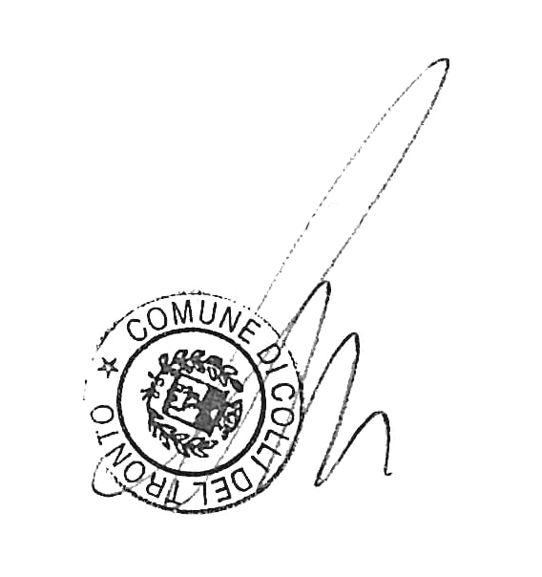Colli Del Tronto li, 31-07-2025

*f.to* Il Sindaco

Andrea Cardilli